追光吧！红领巾
——争做新时代的追"锋"少年
一、活动思想：
感恩，让生活美丽；感恩，使人生精彩。学会感恩、善于感恩，将使我们的灵魂得到洗礼，心态得到调整，境界得到升华。感恩是一种幸福的智慧感悟，感恩是一种永恒的人生支柱，三月是学雷锋月，同时也是“国际妇女节”和“植树节”所在的月份，因此我校结合实际情况和感恩主题教育开展了三项主题活动：
二、活动时间：2025年3月
三、参加对象：全校队员
四、活动安排：

追“锋”少年 感恩社会
- 上好一节班队课
听一听：让我们一起听听雷锋的故事吧！
读一读：雷锋的故事，给后世来人广为学习传颂。那么，亲爱的队员，你知道多少呢？通过阅读他的故事，让我们能更全面地了解他。
画一画：读了那么多的故事，你对哪一件事最感兴趣呢？拿起你手中的画笔，绘制一幅小报。
唱一唱：学唱歌曲《接过雷锋的枪》，让雷锋精神在歌声中传颂！
做一做：向雷锋同志学习，学习他一种精神，生生开展结对，帮助班里在学习或生活上有困难的同学。
活动时间：3月5日前
活动对象：五、六年级中队
活动要求：五、六年级各中队，于3月5日下班前，将班队课活动照片（横向拍摄）2张，画面清晰，黑板上不留有学科内容，发在群内链接。
2.做好一次志愿服务
五年级队员代表，走出校园，来到学校周边，利用自己的力量，清洁学校周边，感受雷锋同志的志愿服务精神，明白作为少先队员的使命。
在3月4日下午2:35—3:20，在党员、团员教师的带领下，五年级各中队志愿代表，带好工具，在学校周边开展志愿服务工作。（如遇雨天，另作安排）
3.记录一本《我的“雷锋”日记》
三至六年级各中队队员，自制一本日记本，记录自己三月份点点滴滴的好人好事。通过记录自己帮助队员，帮助辅导员，在校园内主动捡拾垃圾等志愿服务，帮助邻里，在学习上如何钻研克服困难等等事件，自己的心灵更美好，精神更强大。（文件后附参考日记图，也可以用自己挑选的本子）
记录完后，可以在封面上加上主题，适当地绘制画面。各中队于3月31日，优选出本班的优秀日记2本，上交至学生中心，评选出本校的追“锋”好少年。
中队推选要求：本子大小尺寸不限，封面有一定的设计，每篇日记内容不少于100字，真实，事件过程清晰，至少有8件好人好事的记录。

追“锋”少年 感恩生命
雷锋是一位善良的好同志，他经常关爱和帮助年长的妇女同志，让我们在“三八”妇女节来临之际，在班级内组织活动，经过“想、写、说、演、做”等系列活动，回忆妈妈、奶奶、女老师对自己的关爱，体会她们的辛勤付出与殷切期望，并为她们献上诚挚的感谢与节日祝福！通过实际行动表达对妈妈、奶奶及外婆、女老师的敬意，体验尊敬长辈、老师的愉悦感受，也通过这样的方式向雷锋同志学习！
活动时间：3月4日——3月8日
活动地点：各中队教室、家里
活动内容：
1.上好一节班队课
一、二年级各中队，上好一节以追“锋”少年 感恩家庭为主题的班队课，并留下活动照片。
活动要求：一、二年级各中队，最晚于3月7日下班前，将班队课活动照片（横向拍摄）2张，画面清晰，黑板上不留有学科内容，发在群内链接。
2.献上一份心意 体验生命的不易
1.二年级各中队队员，自制手工作品或贺卡，送给妈妈、奶奶或者外婆，也可以送给自己喜欢的老师。记得让家人拍下送礼物的瞬间，班主任选取2张画质清晰美观的横向照片，最晚在3月7日前，发在班主任群链接里。
2.一年级各中队队员，和家人，尤其是妈妈，一起回忆妈妈怀孕时的情况，了解妈妈十月怀胎的艰辛和不易。队员可以通过尝试在腰腹部绑小于4斤的东西，至少15分钟体验妈妈怀孕时的状况（队员根据自己身体情况自愿开展），由家人留下活动照片，发在班级群互相学习。班主任选取2张画质清晰美观的横向照片，最晚在3月7日前，发在班主任群链接里。

追“锋”少年 感恩地球母亲
每年的3月12日是中国的植树节,雷锋同志在毛主席思想的指引下，和乡亲们打成一片，共同植树。“绿水青山就是金山银山”，这是习近平主席在十九大报告中指出的，坚持人与自然的和谐共生。我们庙小队员们应该树立和践行绿水青山就是金山银山的理念，向雷锋同志学习，坚持节约资源和保护环境。
活动时间：3月4日——3月12日
活动地点：各班教室、家里、户外
活动内容和要求：
- 学一学：感恩地球母亲，感恩森林，感恩一棵棵树木，三年级队员在校内以中队为单位学习和认识3-5种花草树木，并了解其护养知识，留下护养时的活动掠影。最晚在3月11日前，发在班主任群链接里。
2、换一换：多肉植物漂流记
活动内容：四年级队员用废旧材料制作个性花盆，如用饮料瓶、易拉罐等制作。然后开展绿植交换大会，队员将自己种植的多肉植物与其他队员交换，分享种植乐趣。
活动要求：制作花盆时需注意安全，使用工具需在家长或老师指导下进行。交换绿植时需友好协商，不得强行交换。
活动时间：四年级各中队，最晚于3月12日完成交换互动分享活动，班主任帮助队员拍摄活动照片，横向拍摄2张，画面清晰，最晚在3月12日，发在班主任群链接里。
3、种一种：五年级队员，利用周末时间、放学后时光，和父母共植一棵树，增进亲子关系的同时，为环境保护做贡献。最晚在3月12日，班主任优选出1—2张横向拍摄且画面清晰的照片，发在班主任群链接里。

武进区庙桥小学学生中心 少先队大队部
2025.3.1

活动清单
日期 | 年级 | 活动内容
3月5日 | 五、六年级 | 《追光吧！红领巾  ——争做新时代的追"锋"少年》主题班会
3月4日 | 五年级 | 志愿服务，每班安排3名吃苦耐劳，遵守纪律的队员参与。
3月4日—3月31日 | 三至六年级 | 我的“雷锋”日记
3月7日 | 一、二年级 | 三八妇女节主题班会
3月7日 | 二年级 | 手工作品或贺卡
3月7日 | 一年级 | 体验妈妈怀孕
3月11日 | 三年级 | 校园认养树木
3月12日 | 四年级 | 多肉漂流
3月12日 | 五年级 | 亲子植树

追光吧！红领巾
——争做新时代的追"锋"少年

我的“雷锋”日记
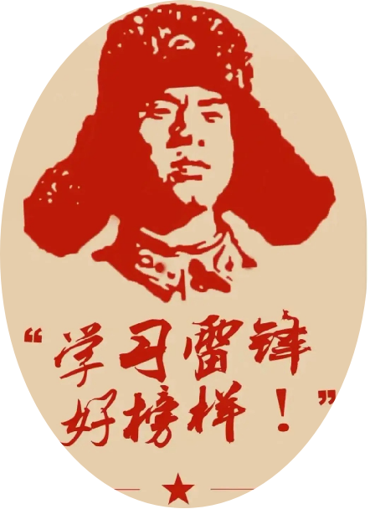

中队：_________

姓名：_________


雷锋语录：



我的“雷锋”日记


